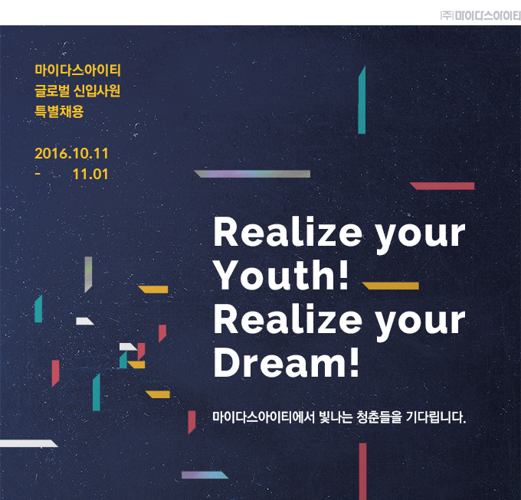

2016년 글로벌 신입사원 특별채용

1. 지원 분야별 모집 요강
모집분야 | 직무분야 | 세부분야 | 전공
공학기술용SW 개발분야 | 공학기술용  SW 개발 | 소프트웨어 프레임 워크 및 창의적 UI/UX 기능 개발  DB 구조 설계 및 데이터 알고리즘 개발 | 건축공학/토목공학/기계공학/컴퓨터공학 관련 전공  (건축/토목/기계/기타 전공자는  개발이 가능한 자에 한해 지원 가능)
 | GPU 기반 가시화  기술 개발 | 모델링 및 과학 데이터 가시화를 위한 GPU 기술 개발
 | 2D CAD 및 도면자동화 개발 | 2D CAD 엔진 개발  건설 분야 도면 자동화 개발
 | 건설분야 구조설계 개발 | 해외/국내 구조물 설계기준 분석 및 설계알고리즘 개발  구조물 설계제품 및 모듈의 품질보증/기술지원 | 건축공학/토목공학/기계공학 관련 전공  (개발 역량 미보유자 지원 가능)
 | 수치해석 및 최적화 알고리즘 개발 | 최적화/신뢰성해석 개발  비선형구조해석/전산유체역학 개발
 | 공학기술용  SW 기획 | 건축/토목/건축설계(CAD) 제품기획 | 건축공학/토목공학 관련 전공  (개발 역량 미보유자 지원 가능)
웹솔루션 개발분야 | 웹개발 | 웹 환경 웹솔루션 개발  프런트엔드 (클라이언트 사이드) 개발  백엔드 (서버 사이드) 개발 | 컴퓨터공학 관련 전공
 | 모바일 개발 | 모바일 환경 웹솔루션 개발
 | DA/DBA | 웹솔루션 데이터베이스 설계  MariaDB 운영 및 환경설정 최적화
 | 솔루션 배포/운영 | 대규모 Linux/Web/WAS 서버 운영  운영업무 고도화 및 자동화를 위한 개발
 | 웹솔루션기획 | 경영분야(인사/ERP) SW 기획 | 전공무관
기술분야 | 건축설계기술 | 건축설계분야 제품 기획, 검증, 기술지원 | 해당 지원분야 관련 전공자  (건축, 토목, 기계 관련)  * 건축설계 관련 분야는 건축학 전공자 지원 가능
 | 건축기술 | 건축분야 제품 기획, 검증, 기술지원
 | 토목기술 | 토목분야 제품 기획, 검증, 기술지원
 | 지반기술 | 지반분야 제품 기획, 검증, 기술지원
 | 기계기술 | 기계분야 제품 기획, 검증, 기술지원
기술영업분야 | 건축설계SW 기술영업 | 건축설계/CAD/BIM 관련 SW 기술영업  건축관련 SW사업 시장 및 고객 분석
 | 건축구조SW 기술영업 | 건축구조분야 SW기술영업  건축구조해석 관련 SW사업 시장 및 고객분석
 | 토목/지반SW 기술영업 | 토목/지반분야 설계/해석/도면 관련 SW 기술영업  토목/지반 관련 SW사업 시장 및 고객분석
 | 기계SW  기술영업 | 기계분야 SW 기술영업  기계 관련 SW사업 시장 및 고객분석
구조설계분야 | 건축구조설계 | 초고층, 대공간, PT(Post Tension) 및 일반건축 구조설계  Structural Health Monitoring 및 기둥축소량 해석/계측  구조물 성능/상태평가 기법 연구 및 수행
 | 토목/플랜트구조설계 및 응용해석 | 화력/원자력발전 토목/건축 구조 및 지반 설계  내진검증 및 내진성능평가 수행  유동(CFD)해석 수행
해외분야 | 해외기술 | 해외시장 건축/토목/지반/기계분야 제품 기획, 검증, 기술지원 | 관련분야 전공자  (영어, 중국어, 일본어, 제 2외국어  능통자 우대)
 | 해외사업 | 해외시장 SW영업, 시장개척/사업기획 | 전공무관  (영어, 중국어, 일본어, 제2외국어 능통자 우대)
경영분야 | 재무/회계 | 경영기획/재무/회계/자금/세무관리 | 상경계열 관련 전공자
 | 인사/육성 | 인사/육성 관련 전반업무  Global HR 기획 및 운영 (미주/일본/중국/동남아) | 전공무관  (외국어 능통자 우대)
사업기획분야 | 사업기획 | SW사업기획/관리, 사업/마케팅전략 수립 및 기획 | 전공무관
웹비지니스분야 | CG 제작 | 사이버모델하우스 인테리어 CG : 모델링, 맵핑, VR 및 영상  영상분야 건축CG : 3D 트래킹 및 이펙트 합성  3D엔진 CG : 모델링, UVW unwrap 맵핑 | 전공무관  (건축, 인테리어, 애니메이션  관련 학과 및 경험자 우대)
 | 온라인  마케팅 | 온라인마케팅(광고) 기획 및 제안, 소셜미디어 기획 및 제안  프로젝트 실행 및 보고 | 마케팅 관련 전공  (광고홍보, 언론홍보, 경영학과 관련)
 | 웹사이트 제안/기획 | 프로젝트 제안 및 컨설팅  웹 서비스 기획 및 운영 관리  UX / UI 설계 및 기획 | 전공무관
 | 웹퍼블리싱 | HTML/CSS 씨멘틱 마크업 업무(웹표준/접근성/크로스브라우징) 및 UI/UX 코드설계업무 (Javascript)
 | 웹디자인 | 웹사이트 UI/UX 디자인, 메인 컨셉 도출 | 디자인 관련 전공

2. 지원자격
① 고교, 전문대학, 4년제 대학/대학원(박사 포함) 기졸업자 및 2017년 2월 졸업 예정자
※ 고교 지원자는 열린 채용의 취지로 본인의 적성과 역량에 따라 전공과 무관하게 지원 가능
(입사 후 전문 역량 함양 교육 예정)
② 해외학교 재학생은 학사 일정에 따라 2017년 8월 졸업 예정자도 지원 가능
③ 남성의 경우 군필자 및 면제자에 한해 지원 가능 (단, 전문연구요원 대상자 및 고교 재학생은 미필자 지원 가능)
④ 해외분야의 경우 현지 법인 근무가 가능해야 함 (남성의 경우, 군필자 및 면제자에 한해 법인 근무 가능)

3. 우대사항
① 기술영업/기술분야의 경우 지방(부산) 근무 가능자 우대
② 보훈 및 장애 대상자는 관련 법규에 의거 우대

4. 근무지역
본사(판교) 및 부산사무소, 해외법인

5. 지원서 접수방법
① 접수기간: 10월 11일 (화)~ 11월 1일 (화) 18:00까지
② 접수방법: 온라인접수 (당사 채용사이트: www.midasIT.com)
③ 서류전형 합격자 발표: 11월 11일 (금) 발표예정 (e-mail 및 채용사이트 결과 확인)

6. 선발절차
STEP 01. 서류전형(온라인 inSEED 인성검사 포함) *11월 2~3일(수,목) 온라인 인성검사
STEP 02. 필기전형(오프라인 inSEED 전략역량 검사) *11월 19일(토) 예정
STEP 03. 1차 면접전형
STEP 04. 2차 면접전형 (합숙면접 포함)
STEP 05. 최종 면접
STEP 06. 입사

※ 서류접수 완료자는 전원 11월 2일~ 3일(화,수) 간 온라인 역량검사를 응시할 예정이오니 일정 참조 바랍니다.
※ 필기전형과 면접전형은 중국(상해, 북경), 일본 (동경), 미국(뉴욕) 체류자의 경우 현지에서 동시에 진행될 예정입니다.

7. 문의처
㈜ 마이다스아이티 채용담당 (Tel.: 031-789-2191/4281/4192) 및 채용사이트 Q&A 게시판

[회사소개 브로슈어 보기]
1. http://midasit.com/MIDASIT_Catalogue.pdf
2. http://midasit.com/MIDASIT_Catalogue_Websolution.pdf

